عنوان:

**چه کسی عاشق کمال نیست؟**

|  |  |
| --- | --- |
| شناسنامه مطلب | |
| کد مطلب | t-108 |
| رده | تزکیه‌ای/تقوای عمومی/یقظه/تفکر در واقعیتها |
| برچسب | کمال، نقص، بیداری، عشق، توحید |
| توضیحات |  |

* اگر به کسی که چشمش در فاصله **پنج متر** مورچه را می بیند، بگویند بدون هیچ هزینه ای می‌خواهیم چشمت را تقویت کنیم تا در **پنجاه متر** هم مورچه را ببینی!!

آیا کسی در عالم پیدا می شود بگوید نمیخواهم! از هر زبان و نژادی که باشد؟

بالعکس ذوق می کند و راهش را سریع می پرسد.

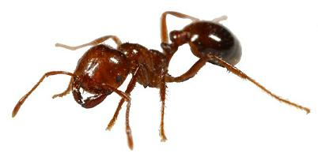

* بعد می گوییم بالاتر از آن هم هست. قابلیتی که شما مورچه را در **هزار متر** بببینید که کیفیت نگاهتان بسیار جالب خواهد شد. مسئله کاملتر و جالب تر هم شد.



آیا کسی هست که این را دوست نداشته باشد ؟!

کسی که در دو هزار متری ببیند!! و همینطور ببریم بالا. کسی هست بگوید من نمیخواهم؟

* شنوایی هم همینطور ، چشایی هم همینطور، بویایی او هم همینطور الی آخر.
* **پس انسان تمام وجودش عشق به کمال را فریاد می زند.**
* این همه پیشرفت های علمی دارد فریاد می زند: «انسان عاشق کمال است»

دوچرخه شده است موتور. موتور شده است ماشین. ماشین شده است رده فلان. آن شد هواییما، سفینه و دائم دارد جدیدتر می شود. انسان سیر که نمی شود، تشنه تر هم می شود.

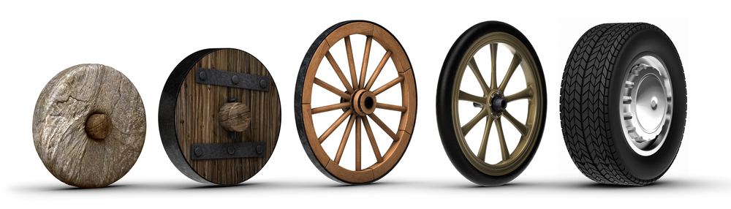

* یک بخاری ساده اتاق شما که اول زغال می‌ریختیم بعد یه رده بالاتر رفت، بعد بالاتر و بالاتر. تمام اختراعات اکتشافات این انسان در غار حالا شده این.
* خلاف قضیه نیز صادق است. یعنی ما از نقص فرار می کنیم. اگر متوجه باشیم در نقص هستیم ، به شدت فرار می کنیم.

کودک در گهواره، اگر بفهمد که دچار نقص وحشتناکی است، داد میکشد؛ کما اینکه وقتی کودک توانست راه برود، زورکی او را در خانه نگه می دارند و دائم میخواهد برود بیرون.

* تا کوچک بود راحت خوابیده بود و جایی نمی رفت. کمی که فهمید مسیر کمال یعنی چی؟ عاشقانه سوی او می شتابد و برایش بی تابی می کند!



* **معرفت محسوس خدا و آخرت و دین هم کمال انسان و بلکه بالاترین کمال اوست!**

انسان اگر بی خیال است، نقص خودش را متوجه نیست. انسان وقتی به کمال می رسد از نقص وحشت می برد. تا زمانی که مزه کمال را نفهمیده است به نقص خود، دل خوش دارد.  
 هر چه ما از این ها ناآگاه هستیم، محرویم هستیم و در نقص زندگی میکنیم.

